课程设计指导记录

学生姓名：李晞彤
班级：20电子信息工程1班
学号: 2020211043051
题目名称：基于广西招聘人才网的数据分析与可视化
指导老师： 朱兵

信息与通信工程学院

课程设计纲要
1．【目的】
本次实验的目的是使用Python编程语言进行数据分析，针对广西人才网的招聘信息进行数据爬取和处理，通过对数据进行可视化展示，得出该网站招聘信息的一些特点，如薪资水平、学历要求、职位名称等等。同时，利用Python中的相关库，如requests、lxml、matplotlib、jieba、wordcloud等，实现对数据的爬取、解析、处理和展示，进一步了解Python在数据分析方面的应用和实际操作。通过数据分析可以更好地了解岗位招聘市场的情况，为个人职业发展提供参考和指导。此外，本实验还涉及到一些基本的编程思路和技巧，如循环、条件判断、正则表达式、字典等，对于Python初学者具有一定的参考价值。通过本次实验，可以了解到Python在数据处理和可视化方面的优势，提高对数据的分析能力和技术水平，为今后的数据分析工作打下基础。

2．【选题依据】
随着互联网技术的发展，越来越多的企业和招聘机构开始将招聘信息发布在招聘网站上，以便更广泛地传播和获取更多的求职者。在求职者日益增长的需求下，招聘网站成为了求职者了解市场招聘信息的重要途径之一。然而，对于求职者而言，如何从海量的招聘信息中找到适合自己的岗位，仍然是一个难题。因此，基于对招聘信息的分析和挖掘，可以帮助求职者更好地了解市场需求和行情，提高就业竞争力。基于此，本选题选取了广西人才网的招聘信息进行数据分析。通过网络爬虫技术，对广西人才网的招聘信息进行爬取和解析，并对数据进行可视化展示。其中，本次实验对招聘信息中的岗位名称、公司名称、薪资、工作地点、学历等因素进行了分析，以帮助求职者更好地了解市场招聘情况。

3．【学时安排】
7.11日至7.21日1—8节，共128学时

课程设计内容
实验内容：
- 使用Python的requests库通过GET请求获取搜索结果页面的HTML代码。
- 使用lxml库对获取到的HTML代码进行解析，提取出所需的信息。
- 利用jieba库对岗位名称进行分词处理，统计各个词的出现频率。
- 将获取的信息进行分类整理，放入相应的字典中进行存储（qual_dict存放学历信息，salary_dict存放最低薪资信息，stop_dict存放岗位标题词频）。
- 使用matplotlib库绘制饼图，分别展示学历要求的比例和最低薪资的比例。
- 使用wordcloud库生成词云，以直观地显示岗位标题中出现频率较高的词语。

实验代码：
import requests
from lxml import etree
import matplotlib.pyplot as plt
import matplotlib
matplotlib.rc("font", family='YouYuan')
import re
import jieba
from wordcloud import WordCloud
import pandas as pd
headers = {
"User-Agent": "Mozilla/5.0 (Windows NT 10.0; Win64; x64) AppleWebKit/537.36 (KHTML, like Gecko) Chrome/91.0.4472.124 Safari/537.36"
}

qual_dict = {}
salary_dict = {}
stop_dict = {}
rencai=[]
quallst = []
def requ_for_web(job = '', page = 1):
global qual_dict
# 定义请求参数
params = {
"keyword": job, # 搜索关键词
"page": page # 搜索结果页数
}
# 发送GET请求，获取搜索结果页面的HTML代码
response = requests.get("https://s.gxrc.com/sJob", params=params, headers=headers)
html = response.text
tree = etree.HTML(html)
results = tree.xpath('//*[@id="posList"]/div[@class="rlOne"]')
for result in results:
#获取职位
job_title = result.xpath('./ul[1]/li[1]/h3/a/text()')[0]
job_title = re.sub('（.*?）', '', job_title)
seg_lst = jieba.cut(job_title)
for stop_word in seg_lst:
if stop_word in stop_dict:
stop_dict[stop_word] += 1
else:
stop_dict[stop_word] = 1
#获取公司
company_name = result.xpath('./ul[1]/li[2]/a/text()')[0]
#获取工资
try:
salary = result.xpath('./ul[1]/li[3]/text()')[0]
except:
salary = "0"
salary_min =int(re.search(r'(\d+)', salary)[0])
if salary_min < 2:
salary_min = 2
elif salary_min == 11:
salary_min = 10
elif salary_min > 12 and salary_min < 15:
salary_min =12
elif salary_min > 15 and salary_min < 20:
salary_min = 15
elif salary_min > 20:
salary_min = 20
salary_min = str(salary_min) + 'K/月'
if salary_min in salary_dict:
salary_dict[salary_min] += 1
else:
salary_dict[salary_min] = 1
#获取地址
try:
job_address = result.xpath('./ul[1]/li[4]/text()')[0]
except:
job_address ="无"
#获取学历
try:
qual = result.xpath('./ul[2]/li[2]/span/text()')[0]
except:
qual = "无"
if qual=="研究生":
qual="硕士"
if qual=="初中以下":
qual="无"
if qual in qual_dict:
qual_dict[qual] += 1
else:
qual_dict[qual] = 1
print(f"岗位名称：{job_title}\n公司名称：{company_name}\n薪资：{salary}\n工作地点：{job_address}\n学历：{qual}\n")
rencai.append([job_title,company_name,salary,job_address,qual])
for i in range(1, 50):
print('当前页码：', i)
requ_for_web(page = i)
names=['岗位名称','公司名称','薪资','工作地点','学历']
df=pd.DataFrame(rencai,columns=names)
df.to_excel('人才网招聘信息.xlsx',sheet_name='Sheet1',index=False)

# 标签 (字典的键)
qual_labels = qual_dict.keys()
salary_labels = salary_dict.keys()
# 数值 (字典的值)
qual_sizes = qual_dict.values()
salary_sizes = salary_dict.values()
'''学历图'''
plt.figure(figsize=(10, 6)) # 设置画布大小
plt.pie(qual_sizes, labels=qual_labels, autopct='%1.1f%%', startangle=140)
plt.axis('equal') # 确保为圆形（否则可能会有点拉伸）
plt.title('企业对学历的要求')

'''薪资图'''
plt.figure(1)
plt.figure(figsize=(10, 6)) # 设置画布大小
plt.pie(salary_sizes, labels=salary_labels, autopct='%1.1f%%', startangle=140)
plt.axis('equal') # 确保为圆形（否则可能会有点拉伸）
plt.title("最低薪资占比")

'''词云图'''
# 创建WordCloud对象，并设置参数
# wc = WordCloud(width=800, height=400)
wc = WordCloud(font_path='C:/Windows/Fonts/等线/Deng.ttf', width=800, height=400)
# 从字典生成词云
wc.generate_from_frequencies(stop_dict)
plt.figure(2)
plt.figure(figsize=(10, 5))
plt.imshow(wc, interpolation="bilinear")
plt.axis("off") # 不显示坐标轴
plt.title("岗位词云图")
plt.show()

实验结果：
- 爬取得到人才招聘信息的excel表格
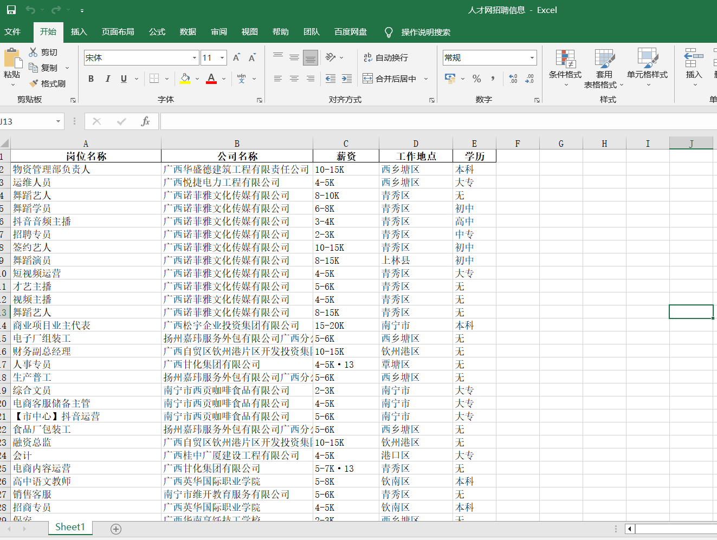
- 企业对学历的要求饼状图
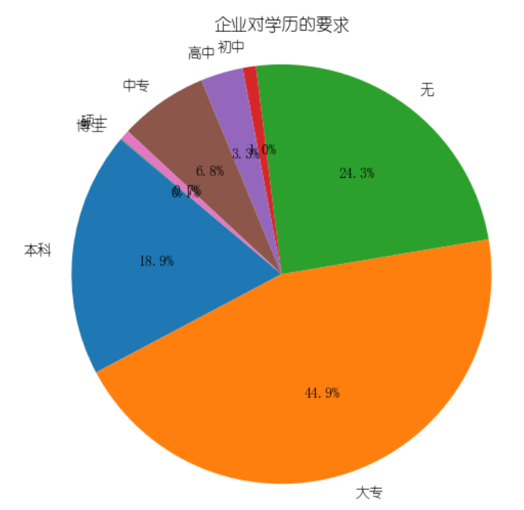
- 最低薪资占比饼状图
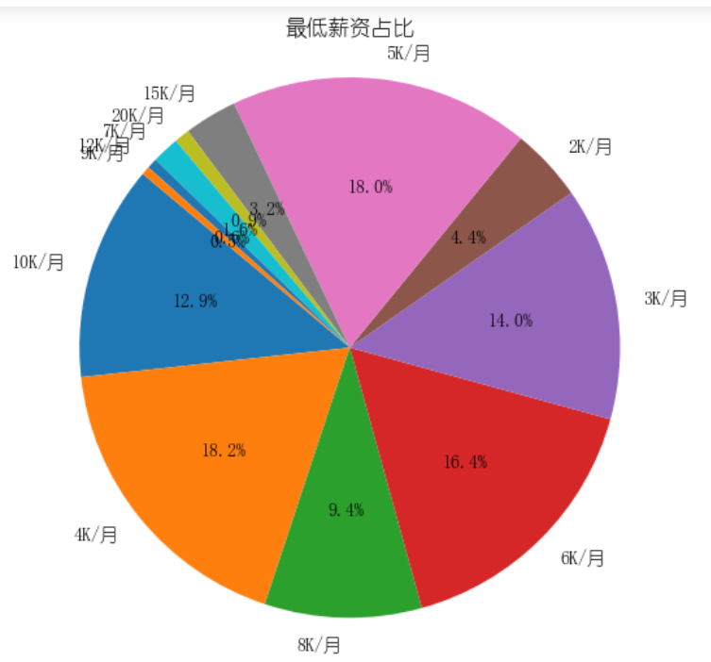

- 岗位词云图


根据这个代码，我们可以得到以下几点信息：
- 学历要求：通过查看"学历"饼图，可以了解到各类学历在所有职位中的比例，进而分析出企业对于应聘者学历的具体需求。
- 最低薪资：通过查看"最低薪资占比"饼图，可以了解到各薪资级别在所有职位中的比例，从而了解当前市场上薪资水平的大致情况。
- 关键词频率：通过查看词云图，可以了解到哪些关键词在岗位名称中出现的频率较高，从而判断出当前市场上需求比较大的职位类型或技能。
这些信息可以为求职者提供一定的参考依据，帮助他们更好地了解市场需求，定位自己的职业规划。
利用Python中的相关库，如requests、lxml、matplotlib、jieba、wordcloud等，实现对数据的爬取、解析、处理和展示，进一步了解Python在数据分析方面的应用和实际操作。通过数据分析可以更好地了解岗位招聘市场的情况，为个人职业发展提供参考和指导。

每日工作完成情况
日期 | 7.10 | 到达时间（上午） | 8：30 | 教师签字 | 朱兵
日期 | 7.10 | 到达时间（下午） | 13：30 | 教师签字 | 朱兵
本日工作完成情况：了解python，提起兴趣
辅导老师签字：朱兵

日期 | 7.11 | 到达时间（上午） | 8：30 | 教师签字 | 朱兵
日期 | 7.11 | 到达时间（下午） | 13：30 | 教师签字 | 朱兵
本日工作完成情况：了解python库
辅导老师签字：朱兵

每日工作完成情况
日期 | 7.12 | 到达时间（上午） | 8：30 | 教师签字 | 朱兵
日期 | 7.12 | 到达时间（下午） | 13：30 | 教师签字 | 朱兵
本日工作完成情况：爬取豆瓣top250
辅导老师签字：朱兵

日期 | 7.13 | 到达时间（上午） | 8：30 | 教师签字 | 朱兵
日期 | 7.13 | 到达时间（下午） | 13：30 | 教师签字 | 朱兵
本日工作完成情况：爬取豆瓣top250，生成excel表
辅导老师签字：朱兵

每日工作完成情况
日期 | 7.14 | 到达时间（上午） | 8：30 | 教师签字 | 朱兵
日期 | 7.14 | 到达时间（下午） | 13：30 | 教师签字 | 朱兵
本日工作完成情况：爬微博热搜排行榜
辅导老师签字：朱兵

日期 | 7.17 | 到达时间（上午） | 8：30 | 教师签字 | 朱兵
日期 | 7.17 | 到达时间（下午） | 13：30 | 教师签字 | 朱兵
本日工作完成情况：了解数据分析和可视化目的
辅导老师签字：朱兵

每日工作完成情况
日期 | 7.18 | 到达时间（上午） | 8：30 | 教师签字 | 朱兵
日期 | 7.18 | 到达时间（下午） | 13：30 | 教师签字 | 朱兵
本日工作完成情况：学习利用数据生成条形图和饼状图
辅导老师签字：朱兵

日期 | 7.19 | 到达时间（上午） | 8：30 | 教师签字 | 朱兵
日期 | 7.19 | 到达时间（下午） | 13：30 | 教师签字 | 朱兵
本日工作完成情况：学习生成词云图
辅导老师签字：朱兵

课程设计学生自我总结：
在本次实验中，通过编写代码实现了对广西南宁招聘信息的爬取，分析和可视化，很好的体现了Python语言的强大之处，因为Python语言有很多优秀的库和模块，可以让我们在数据处理和可视化方面事半功倍。下面是我对我在本次实验中，通过编写代码的一些总结和思考：
首先，我在本次实验中，通过编写代码使用了requests库发送HTTP请求，并使用lxml库解析HTML响应。这种方式比较常见，可以快速获取网页中的数据，但需要对HTML代码有一定的了解。在数据处理方面，使用了Python中的字典（Dictionary）来存储数据，可以方便的统计数据并进行可视化。同时，还涉及到了一些数据预处理的技巧，如使用正则表达式提取数字，使用jieba库进行中文分词等。在可视化方面，在本次实验中，通过编写代码使用了matplotlib库绘制了饼图和词云图。matplotlib是Python中一个非常强大的可视化库，可以绘制各种类型的图表，包括折线图、散点图、柱状图、饼图等等。同时，在本次实验中，还使用了WordCloud库绘制了词云图，该库可以将文本数据转换为词云形式，从而更加直观地展示数据。
总的来说，在本次实验中，通过编写代码展示了Python在数据处理和可视化方面的强大能力。同时，在本次实验中，通过编写代码也提醒我们在进行数据处理和可视化时，需要对数据进行一定的预处理和清洗，以确保数据的准确性和可靠性。同时，通过本次小学期编写代码的学习，我也深刻意识到了数据分析和可视化在现代社会中的重要性，这也是我在学习Python过程中需要深入研究和掌握的技能之一。
Python是一种广泛使用的编程语言，也是数据科学和数据分析领域的重要工具之一。Python提供了丰富的数据处理和分析库，如Pandas、NumPy和Matplotlib等，使得数据分析和可视化工作变得更加容易和高效。
在Python中进行数据分析和可视化的过程一般包括以下几个步骤：
1.数据收集和清理：收集和导入数据，对数据进行清洗和预处理，以便后续的分析和可视化。
2.数据分析：使用Python中的Pandas、NumPy等库进行数据分析，如计算统计指标、绘制数据分布图等。
3.数据可视化：使用Python中的Matplotlib、Seaborn等库对数据进行可视化，如绘制柱状图、散点图、热力图等。

学生：李晞彤
日期：2023.7.21

指导老师评语与评分：
数据爬取完整，数据分析具体，可视化清晰。

指导老师签字：朱兵
日期：2023.7.21

